3.使用命令行连接MySQL
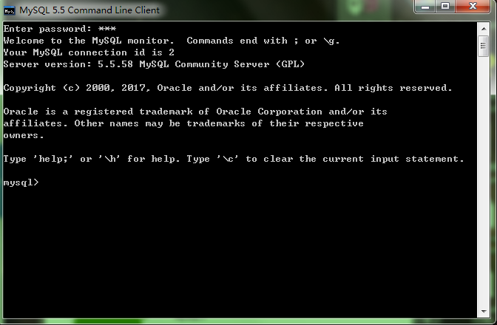
查看数据库命令
show databases
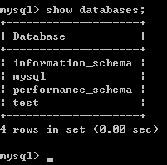

使用指定数据库，语法：use 数据库名，切换数据库。
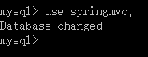

查看数据库内的表，语法：show tables
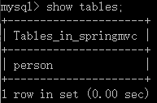

查看表数据，查询的语法同oracle一致。
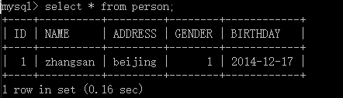

5.MySQL创建数据库

1.1.1创建一个数据库
1.命令
使用 create database 语句可完成对数据库的创建, 创建命令的格式如下:
create database 数据库名 [其他选项];
例如我们需要创建一个名为 samp_db 的数据库, 在命令行下执行以下命令:
create database samp_db character set gbk;
2.界面
